VENDIM

Nr. 16, datë 12.4.2017

PËR DISA NDRYSHIME NË VENDIMIN NR.37, DATË 13.7.2016, TË KOMITETIT PËR ZHVILLIMIN E RAJONEVE “PËR SHPËRNDARJEN E FINANCIMIT PËR PROJEKTE TË GRANTIT “ARSIM”, THIRRJA E DYTË, PROGRAMI I ZHVILLIMIT TË INFRASTRUKTURËS VENDORE DHE RAJONALE, SHTYLLA I, PËR VITIN 2016”

Në mbështetje të nenit 100 të Kushtetutës, të nenit 16 dhe të aneksit 3, të ligjit nr.130/2016, “Për buxhetin e vitit 2017”, me propozimin e ministrit të Arsimit dhe Sportit, Komiteti për Zhvillimin e Rajoneve

VENDOSI:

1. Në tabelën nr.1, që i bashkëlidhet vendimit nr.37, datë 13.7.2016, të Komitetit për Zhvillimin e Rajoneve, “Për shpërndarjen e financimit për projekte të grantit “Arsim”, thirrja e dytë, Programi i zhvillimit të infrastrukturës vendore dhe rajonale, shtylla I, për vitin 2016”, bëhen ndryshimet sipas tabelës 1, bashkëlidhur këtij vendimi.
2. Ngarkohen ministri i Financave dhe ministri i Arsimit dhe Sportit për zbatimin e këtij vendimi.
Ky vendim hyn në fuqi pas botimit në Fletoren Zyrtare.
ZËVENDËSKRYETARi
Niko Peleshi

Në tabelën 1, që i bashkëlidhet vendimit nr. 37, datë 13.7.2016, të Komitetit për Zhvillimin e Rajoneve, “Për shpërndarjen e financimit për projekte të grantit “Arsim”, thirrja e dytë, Programi i zhvillimit të infrastrukturës vendore dhe rajonale, shtylla I, për vitin 2016”, bëhen ndryshimet, si më poshtë vijon:

Tabela 1 Lista e projekteve të reja për financim, thirrja e dytë, përmes grantit “Arsim”, programi i zhvillimit të infrastrukturës vendore dhe rajonale, shtylla I, për vitin 2016.

Nr. | Autoriteti kontraktues | Emërtimi i projektit | Vlera e plotë e projektit  (në lekë) | Vlera e financimit për vitin 2016  (në lekë) | Vlera e financimit për vitin 2017  (në lekë)
QARKU ELBASAN
1 | Bashkia Gramsh | Rikonstruksion i shkollës së mesme të bashkuar “Refat Bani” | 55,024,983 | 0 | 19,000,000
QARKU TIRANË
6 | Bashkia Tiranë | Ndërtimi i shkollës 9-vjeçare “Kosova “ Tiranë | 265,391,003 | 0 | 100,000,000
8 | Bashkia Tiranë | Ndërtimi i sallës së koncerteve pranë auditorit të Liceut Artistik “Jordan Misja” | 117,960,244 | 0 | 40,000,000

Shënim:
1. "Vlera e projektit" përfaqëson vlerën e financimit të projektit, miratuar me vendim të Komitetit për Zhvillimin e Rajoneve.
2. “Vlera e financimit për vitin 2016” tregon vlerën e financimit të alokuar për vitin 2016, sipas vendimeve të Komitetit për Zhvillimin e Rajoneve, në vitin 2016 dhe 2017.
3. “Vlera e financimit për vitin 2017” është financimi që jepet për vitin 2017, me burim fondin për projekte të reja, të programit buxhetor “Arsimi bazë” dhe “Arsimi i mesëm i përgjithshëm” të Ministrisë së Arsimit dhe Sportit, për vitin 2017.
4. Likuidimi financiar për vlerën e projektit (ose për vlerën e kontratës pas prokurimit publik) në vitet në vazhdim do të kryhet nga Ministria e Arsimit dhe Sportit, duke u bazuar edhe në ecurinë e zbatimit dhe të realizimit të projekteve, programuar në buxhet, me shtrirje në 2 vite.

VENDIM

Nr. 17, datë 12.4.2017

PËR SHPËRNDARJEN E FINANCIMIT PËR PROJEKTE TË REJA, THIRRJA I, PËR VITIN 2017, TË GRANTIT “SHQIPËRIA DIXHITALE”, PROGRAMI “SHQIPËRIA DIXHITALE”, SHTYLLA II

Në mbështetje të nenit 100 të Kushtetutës, të nenit 16 dhe të aneksit 3, të ligjit nr.130 datë 15.12.2016, “Për buxhetin e vitit 2017”, me propozimin e ministrit të Shtetit për Inovacionin dhe Administratën Publike, Komiteti për Zhvillimin e Rajoneve

VENDOSI:

1. Shpërndarjen e financimit për projekte të reja, thirrja I, për vitin 2017, për grantin “Shqipëria dixhitale”, programi “Shqipëria dixhitale”, shtylla II, me burim financimi buxhetin e projekteve të reja për vitin 2017, nga programi buxhetor “Infrastruktura vendore dhe rajonale”, pranë Ministrisë së Zhvillimit Urban, sipas tabelës 1, bashkëlidhur këtij vendimi.
2. Të gjitha autoritetet kontraktuese, projektet e të cilave miratohen për financim sipas pikës 1, të këtij vendimi, brenda një jave nga data e publikimit të tij në “Fletoren zyrtare”, duhet të paraqesin në sekretariatin teknik, pranë ministrit të Shtetit për Inovacionin dhe Administratën Publike, kalendarin me të gjitha afatet e parashikuara për fazat e prokurimit publik të projektit, si dhe të përdorimit të fondeve dhe emrin e personit përgjegjës për informimin periodik.
3. Autoritetet kontraktuese për projektet, sipas pikës 1, të këtij vendimi, duhet të kryejnë procedurat e prokurimit publik dhe të lidhjes së kontratës përkatëse për zbatimin e projektit, përpara fundit të tremujorit të dytë të vitit 2017, si dhe të dërgojnë informacion periodik mujor mbi ecurinë e projekteve, pranë sekretariatit teknik të ministrit të Shtetit për Inovacionin dhe Administratën Publike. Për fondet e projekteve të paprokuruara sipas këtij afati, Komiteti për Zhvillimin e Rajoneve ka të drejtë të rishqyrtojë financimin dhe t’i rishpërndajë ato për një projekt tjetër.
4. Ngarkohet sekretariati teknik, pranë ministrit të Shtetit për Inovacionin dhe Administratën Publike, të kryejë monitorimin e ecurisë së përdorimit të fondeve, sipas kalendarit të paraqitur nga autoritetet kontraktuese, në përputhje me pikën 2, të këtij vendimi dhe të informojë Ministrinë e Financave, Ministrinë e Zhvillimit Urban dhe periodikisht Komitetin për Zhvillimin e Rajoneve, përmes Sekretariatit të Përgjithshëm të Komitetit për Zhvillimin e Rajoneve.
5. Ngarkohen ministri i Financave, ministri i Zhvillimit Urban dhe ministri i Shtetit për Inovacionin dhe Administratën Publike për zbatimin e këtij vendimi.
Ky vendim hyn në fuqi pas botimit në Fletoren Zyrtare.
ZËVENDËSKRYETARi
Niko Peleshi

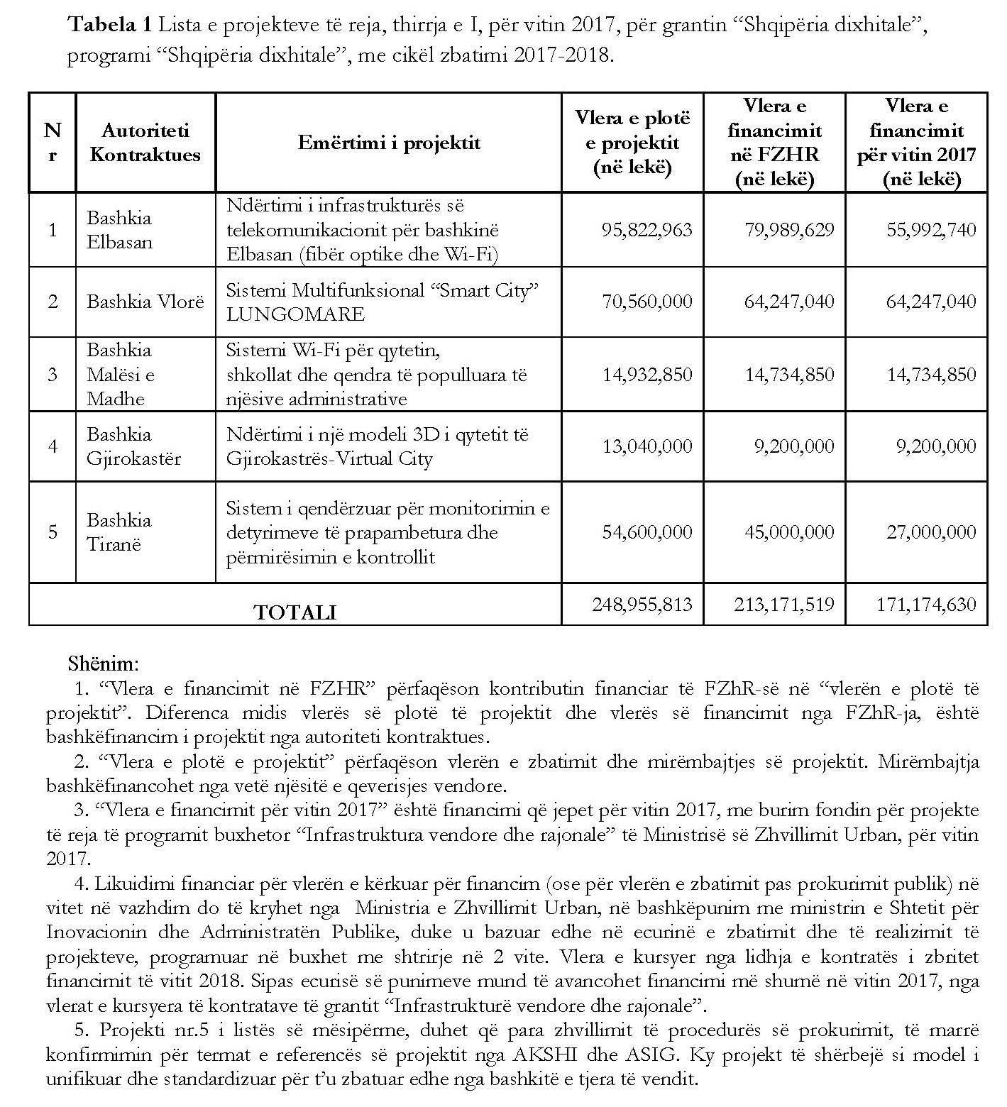

VENDIM

Nr. 18, datë 12.4.2017

PËR SHPALLJEN E THIRRJES II PËR VITIN 2017, PËR FINANCIMIN E PROJEKTEVE NGA GRANTI “SHQIPËRIA DIXHITALE”, PROGRAMI “SHQIPËRIA DIXHITALE”, SHTYLLA II

Në mbështetje të nenit 100 të Kushtetutës, nenit 16 dhe të aneksit 3, të ligjit nr. 130, datë 15.12.2016, “Për buxhetin e vitit 2017”, me propozimin e ministrit të Shtetit për Inovacionin dhe Administratën Publike, Komiteti për Zhvillimin e Rajoneve

VENDOSI:

1. Shpalljen e thirrjes II për vitin 2017, për financimin e projekteve të reja nga Fondi për Zhvillimin e Rajoneve, sipas shtyllave, programeve dhe granteve të financimit, si më poshtë vijon:
1.1 Granti “Shqipëria dixhitale”, programi “Shqipëria dixhitale”, shtylla II.
1.2 Drejtimet e thirrjes së dytë për financim janë:
a) modernizimi i qyteteve dhe bashkive, përmes sistemeve të informacionit dhe shërbimeve për qytetarët;
b) ndërtimi i platformave informatike të qëndërzuara dhe unifikuara, në funksion të pushtetit vendor.
2. Aplikimi për financimin e projekteve të përmendura në germat “a” dhe “b” të pikës 1.2 të këtij vendimi, bëhet nga njësitë e qeverisjes vendore e partneritetet rajonale, dhe/ose Agjencia Kombëtare për Zhvillimin Rajonal, agjencitë për zhvillimin rajonal nr.1, nr.2, nr.3 dhe nr.4, Agjencia për Zhvillimin Ekonomik Rajonal, sipas marrëveshjes së partneritetit, në rastin e partneriteteve rajonale dhe ndërvendore, si dhe Agjencia Kombëtare e Shoqërisë së Informacionit për projekte me shumë përfitues, kur ka marrëveshje bashkëpunimi me bashkitë, sipas shtojcave I dhe II, bashkëlidhur këtij vendimi.
3. Për drejtimet sipas shkronjës “a”, të pikës 1.2 të këtij vendimi, vlera e financimit të thirrjes II për vitin 2017, të shpërndahet sipas kushteve financiare, si më poshtë vijon:
a) Për njësitë e qeverisjes vendore, me popullsi deri në 50 000 (pesëdhjetë mijë) banorë, vlera e financimit të jetë jo më shumë se 10 000 000 (dhjetë milionë) lekë, për projekt.
b) Për njësitë e qeverisjes vendore me popullsi mbi 50 000 (pesëdhjetë mijë) banorë, vlera e financimit të jetë jo më shumë se 15 000 000 (pesëmbëdhjetë milionë) lekë, për projekt.
c) Për Bashkinë e Tiranës dhe agjencitë e zhvillimit rajonal, sipas marrëveshjes së partneritetit, vlera e financimit të jetë jo më shumë se 45 000 000 (dyzet e pesë milionë) lekë për projekt.
ç) Financimi mbulon koston e zbatimit të projektit, ndërsa mirëmbajtja të kryhet nga vetë aplikuesi, në formë bashkëfinancimi në projekt.
4. Procedura e vlerësimit të projekteve të aplikuara kryhet nga sekretariati teknik, pranë ministrit të Shtetit për Inovacionin dhe Administratën Publike, sipas kritereve të dhëna në shtojcën III, bashkëlidhur këtij vendimi.
5. Ngarkohen ministri i Shtetit për Inovacionin dhe Administratën Publike për zbatimin e këtij vendimi.
Ky vendim hyn në fuqi pas botimit në Fletoren Zyrtare.

ZËVENDËSKRYETARi
Niko Peleshi

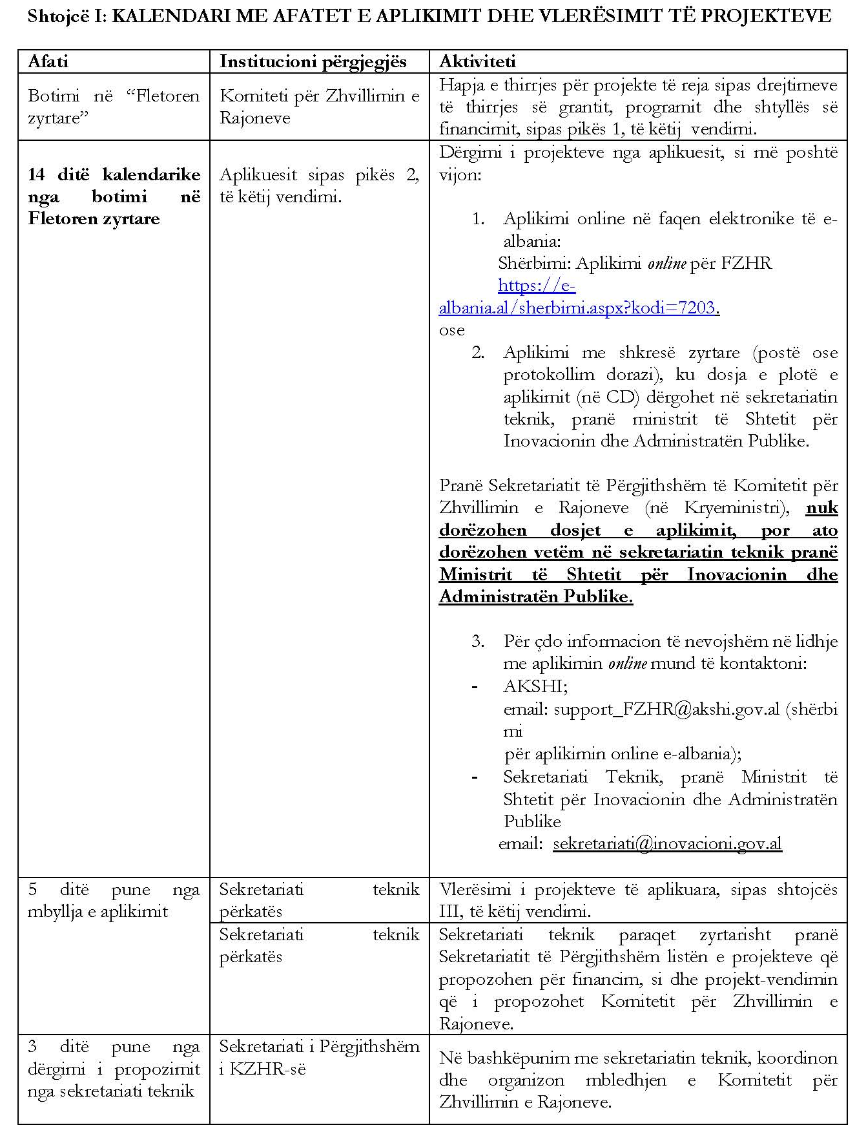

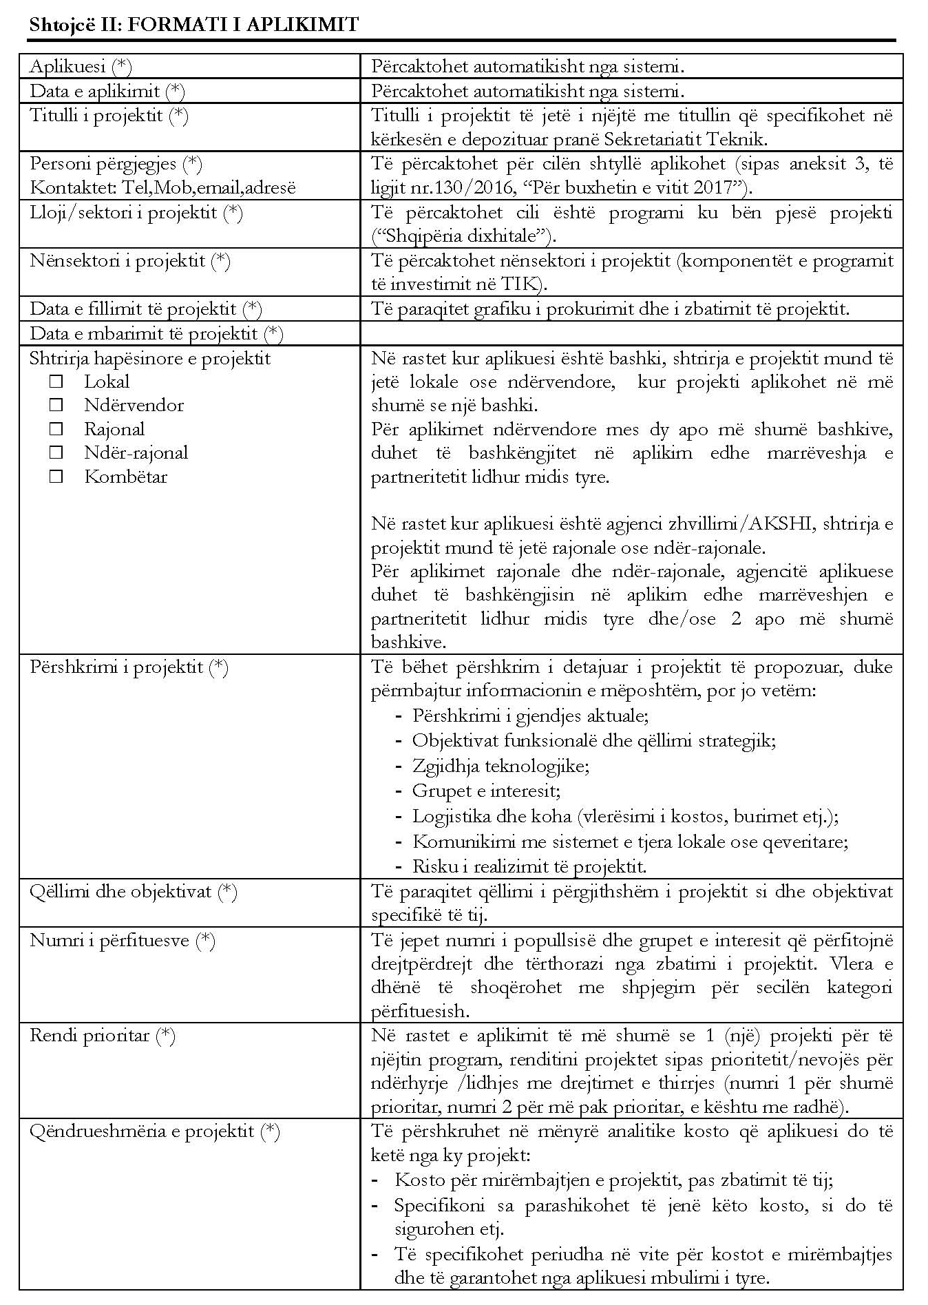

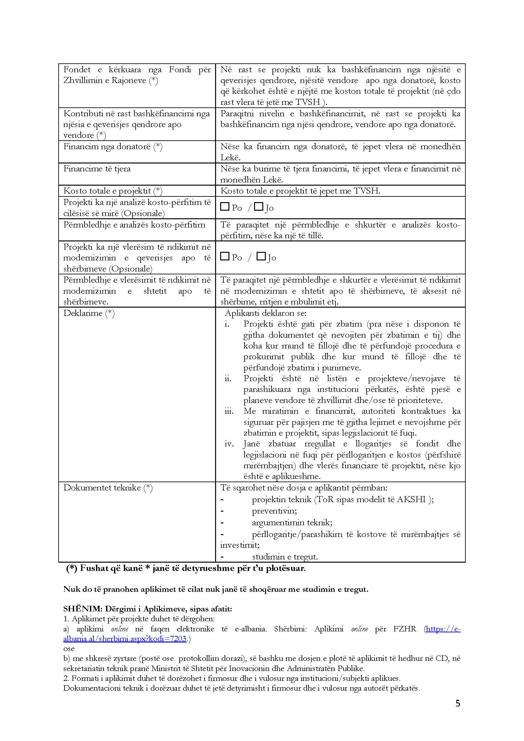


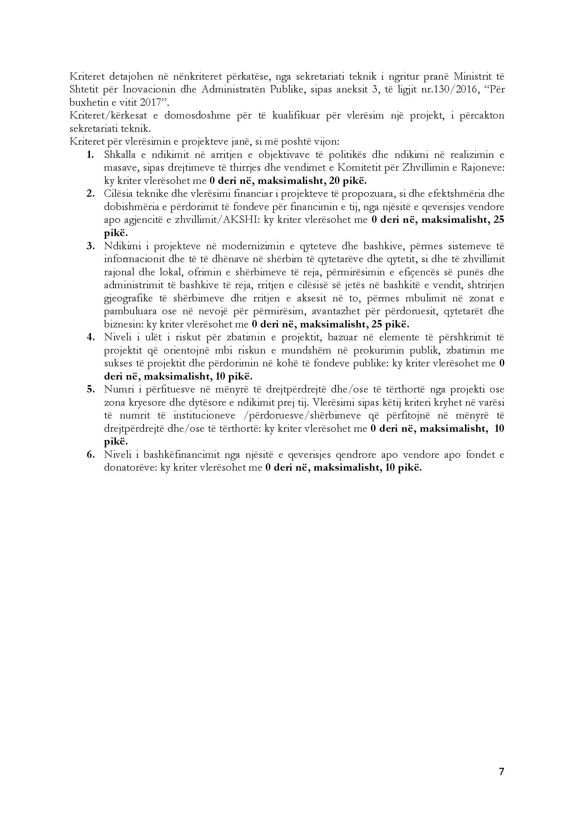

VENDIM

Nr.19, datë 12.4.2017

PËR SHPËRNDARJEN E FINANCIMIT PËR FOND PËR PËRGATITJE PROJEKTESH (PROJEKTIM), THIRRJA I PËR VITIN 2017, TË GRANTIT “INFRASTRUKTURA VENDORE DHE RAJONALE”, PROGRAMI I ZHVILLIMIT TË INFRASTRUKTURËS VENDORE DHE RAJONALE, SHTYLLA I

Në mbështetje të nenit 100 të Kushtetutës, të nenit 16 dhe të aneksit 3, të ligjit nr.130 datë 15.12.2016, “Për buxhetin e vitit 2017”, me propozimin e ministrit të Zhvillimit Urban, Komiteti për Zhvillimin e Rajoneve

VENDOSI:

1. Shpërndarjen e financimit për fond për përgatitje projektesh (projektim), thirrja I për vitin 2017, për grantin “Infrastruktura vendore dhe rajonale”, Programi i Zhvillimit të Infrastrukturës Vendore dhe Rajonale, me burim financimi buxhetin e projekteve të reja për vitin 2017, nga programi buxhetor “Infrastruktura Vendore dhe Rajonale” pranë Ministrisë së Zhvillimit Urban, sipas tabelës nr. 1, bashkëlidhur këtij vendimi.
2. Të gjitha autoritetet kontraktuese, propozimet e të cilave miratohen për financim sipas pikës 1 të këtij vendimi, brenda një jave nga data e publikimit të tij në “Fletoren zyrtare”, duhet të paraqesin në sekretariatin teknik, pranë Ministrisë së Zhvillimit Urban, kalendarin me të gjitha afatet e parashikuara për fazat e prokurimit publik, si edhe të përdorimit të fondeve dhe emrin e personit përgjegjës për informimin periodik.
3. Autoritetet kontraktuese, sipas tabelës nr.1, të këtij vendimi, duhet të paraqesin në sekretariatin teknik, pranë Ministrisë së Zhvillimit Urban, dokumentacionin ku të jenë specifikuar lista e projekteve që do të hartohen dhe detyra e projektimit për secilin projekt, të dyja këto të jenë miratuar në bordin përkatës, si edhe marrëveshjen e bashkëpunimit me bashkitë në territorin e të cilave shtrihet projekti dhe/ose me partnerë të tjerë bashkëfinancues të mundshëm për zbatimin e projektit, përpara fillimit të procedurës së prokurimit.
4. Autoritetet kontraktuese për projektet, sipas pikës 2 të këtij vendimi, duhet të kryejnë procedurat e prokurimit publik dhe të lidhjes së kontratës përkatëse për zbatimin e kontratës, në fillim të tremujorit të tretë, të vitit 2017. Për fondet e propozimeve për përgatitje projektesh të paprokuruara sipas këtij afati, Komiteti për Zhvillimin e Rajoneve ka të drejtë të rishqyrtojë financimin dhe t’i rishpërndajë ato, për një projekt tjetër.
5. Ngarkohet sekretariati teknik, pranë Ministrisë së Zhvillimit Urban, të kryejë monitorimin e ecurisë së përdorimit të fondeve, sipas kalendarit të paraqitur nga autoritetet kontraktuese, në përputhje me pikën 2 të këtij vendimi dhe të informojë Ministrinë e Financave dhe periodikisht Komitetin për Zhvillimin e Rajoneve, përmes Sekretariatit të Përgjithshëm të Komitetit për Zhvillimin e Rajoneve.
6. Ngarkohen ministri i Financave dhe ministri i Zhvillimit Urban, për zbatimin e këtij vendimi.
Ky vendim hyn në fuqi pas botimit në Fletoren Zyrtare.

ZËVENDËSKRYETARi
Niko Peleshi

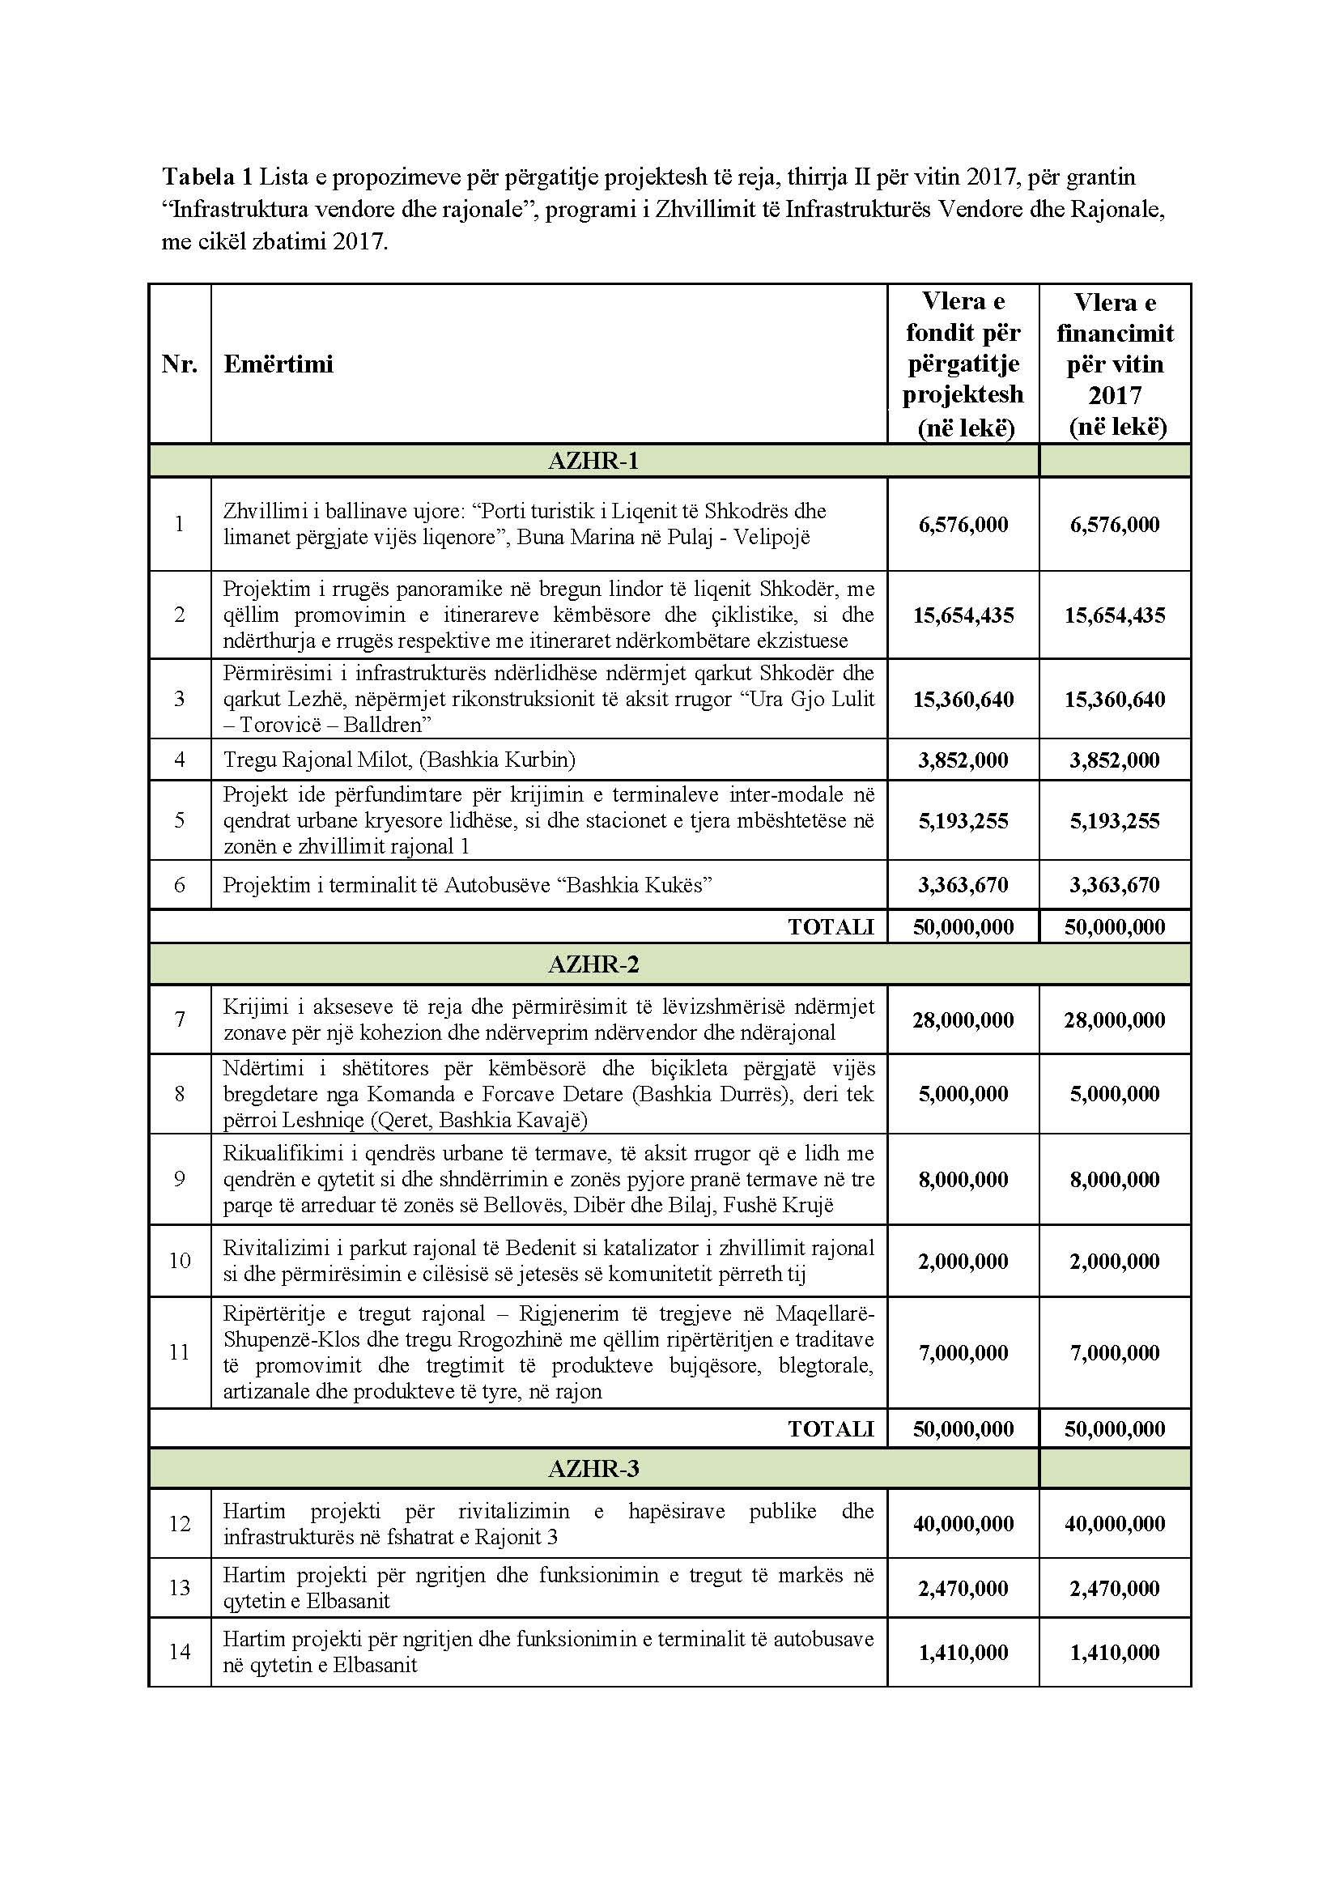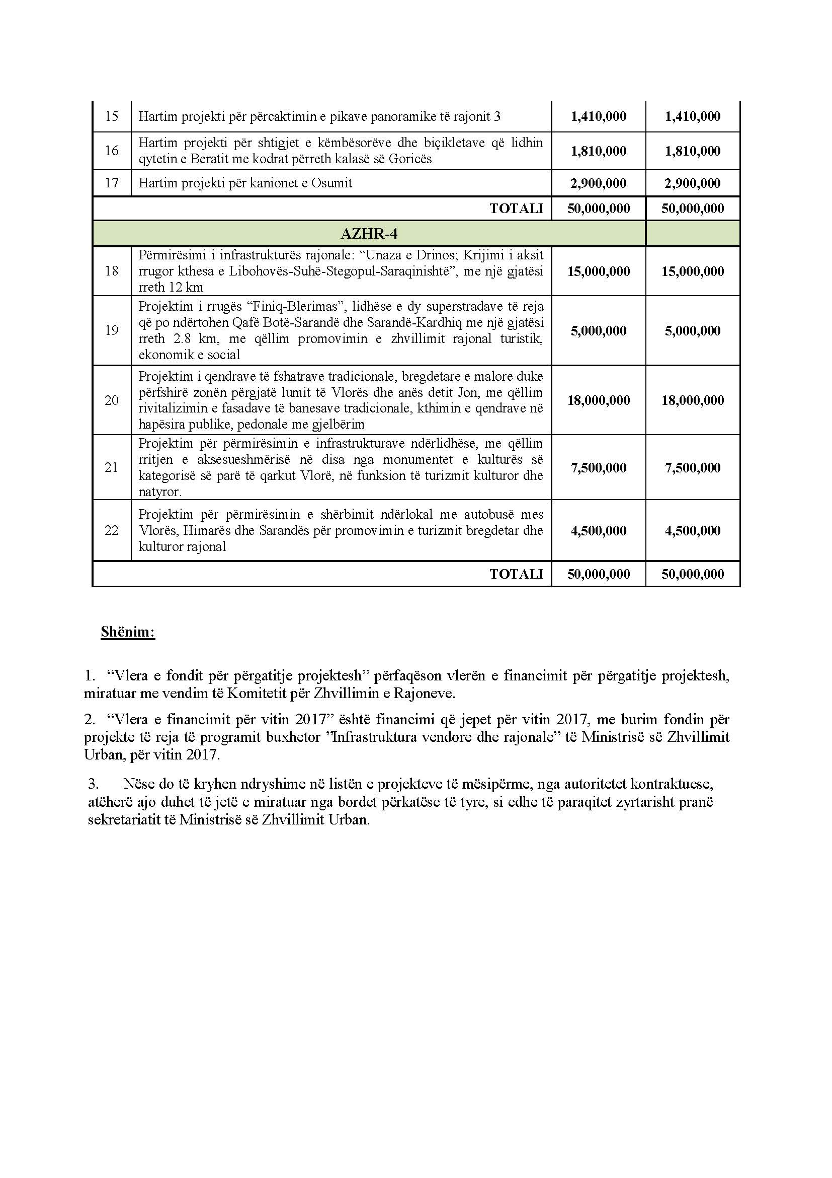

VENDIM

Nr. 20, datë 12.4.2017

PËR SHPËRNDARJEN E FINANCIMIT PËR PROJEKTE TË REJA, THIRRJA I PËR VITIN 2017, TË GRANTIT “REHABILITIM MJEDISOR, GJELBËRIM DHE PYLLËZIM”, PROGRAMI I ZHVILLIMIT TË INFRASTRUKTURËS VENDORE DHE RAJONALE, SHTYLLA I

Në mbështetje të nenit 100 të Kushtetutës, të nenit 16 dhe të aneksit 3, të ligjit nr.130 datë 15.12.2016, “Për buxhetin e vitit 2017”, me propozimin e ministrit të Mjedisit, Komiteti për Zhvillimin e Rajoneve

VENDOSI:

1. Shpërndarjen e financimit për projekte të reja, thirrja I për vitin 2017, për grantin “Rehabilitim mjedisor, gjelbërim dhe pyllëzim”, programi i Zhvillimit të Infrastrukturës Vendore dhe Rajonale, me burim financimi buxhetin e projekteve të reja për vitin 2017, nga programi buxhetor “Administrimi i pyjeve” pranë Ministrisë së Mjedisit, sipas tabelës 1, bashkëlidhur këtij vendimi.
2. Të gjitha autoritetet kontraktuese, projektet e të cilave miratohen për financim sipas pikës 1, të këtij vendimi, brenda një jave nga data e publikimit të tij në “Fletoren Zyrtare”, duhet të paraqesin në sekretariatin teknik, pranë Ministrisë së Mjedisit, kalendarin me të gjitha afatet e parashikuara për fazat e prokurimit publik dhe të zbatimit të projektit, si dhe të përdorimit të fondeve dhe emrin e personit përgjegjës për informimin periodik.
3. Autoritetet kontraktuese për projektet, sipas pikës 1, të këtij vendimi, duhet të kryejnë procedurat e prokurimit publik dhe të lidhjes së kontratës përkatëse për zbatimin e projektit, përpara fundit të tremujorit të dytë, të vitit 2017. Për fondet e projekteve të paprokuruara sipas këtij afati, Komiteti për Zhvillimin e Rajoneve ka të drejtën të rishqyrtojë financimin dhe t’i rishpërndajë ato për një projekt tjetër.
4. Ngarkohet sekretariati teknik, pranë Ministrisë së Mjedisit, të kryejë monitorimin e ecurisë së përdorimit të fondeve, sipas kalendarit të paraqitur nga autoritetet kontraktuese, në përputhje me pikën 2, të këtij vendimi, dhe të informojë Ministrinë e Financave dhe periodikisht Komitetin për Zhvillimin e Rajoneve, përmes Sekretariatit të Përgjithshëm të Komitetit për Zhvillimin e Rajoneve.

5. Ngarkohen ministri i Financave dhe Ministri i Mjedisit për zbatimin e këtij vendimi.
Ky vendim hyn në fuqi pas botimit në Fletoren Zyrtare.

ZËVENDËSKRYETARi
Niko Peleshi

Tabela 1 Lista e projekteve të reja, thirrja I për vitin 2017, për grantin “Rehabilitim mjedisor, gjelbërim dhe pyllëzim”, programi i Zhvillimit të Infrastrukturës Vendore dhe Rajonale, me cikël zbatimi 2017-2018

Nr | Autoriteti Kontraktues |  | Emërtimi i projektit | Vlera e plotë e projektit (në lekë) | Vlera e financimit për vitin 2017 (në lekë)
QARKU ELBASAN
1 |  | Bashkia Prrenjas | Gjelbërimi nëpërmjet pyllëzimeve i kurorës së qytetit Prrenjas. | 12,000,000 | 12,000,000
QARKU SHKODËR
2 |  | Bashkia  Vau i Dejës | Gjelbërimi i mjedisve publike të Bashkisë ‘Vau i Dejës” | 87,000,000 | 87,000,000
TOTALI |  |  |  | 99,000,000 | 99,000,000

Shënim: 1. “Vlera e projektit” përfaqëson vlerën e financimit për projektin, miratuar me vendim të Komitetit për Zhvillimin e Rajoneve.
2. “Vlera e financimit për vitin 2017” është financimi që jepet për vitin 2017, me burim fondin për projekte të reja, të programit buxhetor “Administrimi i pyjeve” të Ministrisë së Mjedisit, për vitin 2017.

